

Introducción a la administración

Breve descripción:
La historia ha demostrado que, en la práctica, pueden aplicarse diversas teorías para resolver o apoyar la solución de problemáticas naturales del devenir empresarial u organizacional. En este componente formativo, se estudiarán las diferentes teorías y conceptos que le han dado origen a la administración como ciencia aplicable.

Febrero 2026
Tabla de contenido
Introducción 3
1. Fundamentos e introducción a la administración 5
1.1. Orígenes y enfoques 5
1.2. Administración estratégica 8
2. Principios del proceso administrativo 10
2.1. Planeación 10
2.2. Organización 13
2.3. Dirección 25
2.4. Control 28
3. La empresa como escenario activo de administración 30
Síntesis 36
Material complementario 37
Glosario 38
Referencias bibliográficas 39

Introducción
Apreciado aprendiz, bienvenido a este componente formativo, donde se abordarán generalidades y aspectos claves de la administración, como herramienta apropiada para dar orden a los diversos obstáculos que se presentan en la cotidianidad. La administración, en tanto ciencia estratégica, deberá ser entendida y comprendida desde su intención.
Con el estudio responsable de este componente, el aprendiz puede apropiarse de ella para saber tomar su valor agregado que, empresarialmente, puede utilizarse para generar ventajas y capacidad de acción.
En el siguiente video conocerá, de forma general, la temática que se estudiará a lo largo del componente formativo.
- Introducción a la administración

Enlace de reproducción del video

Síntesis del video. Introducción a la administración
En este componente formativo se hará un recorrido por el significado de la administración, su importancia en la actualidad y las principales teorías de la administración: teoría científica, teoría burocrática, teoría clásica, teoría de las relaciones humanas, teoría estructuralista, teoría neoclásica, teoría del comportamiento, teoría del desarrollo organizacional, teoría contingencial, complejidad, nuevos enfoques y caos, las cuales se explicara con base en sus diferentes enfoques: en las tareas, en la estructura, en las personas, en el ambiente y en la tecnología.
Adicionalmente se abordarán los conceptos de eficacia y eficiencia, así mismo como los principios básicos de la administración (planear, organizar, dirigir y controlar), se conocerán también las estrategias de diagnóstico junto con los elementos utilizados en su aplicación y la empresa como escenario de práctica para la teoría administrativa, seguidamente se presentarán los tipos y clasificación de una empresa, los conceptos y descripciones de políticas, lineamientos y normativas. Por último, se darán a conocer las estrategias de análisis, diagnóstico para aplicar los conocimientos adquiridos, la importancia del sentido de pertenencia, trabajo en equipo y la toma de decisiones organizacionales.

Fundamentos e introducción a la administración
Comencemos definiendo qué es la administración. Como palabra, viene del latín ad, que indica dirección, tendencia, proximidad, contacto, y minister, subordinación u obediencia, y en su sentido más amplio y completo, significa cumplimiento de una tarea o función bajo la directriz o mando de otro. Sin embargo, en la historia, este concepto sufrió una transformación significativa que trascendió el hacer, por el interpretar los objetivos trazados por una organización y transformarlos en acción, a través de la planeación, la organización, la dirección y el control, todo con el fin de alcanzar los propósitos de manera adecuada y asertiva. Es entonces cuando surgen los diferentes caminos que han tomado algunos autores para definir el concepto de administración y su impacto en los escenarios de las organizaciones.

Orígenes y enfoques
La administración como la conocemos en la actualidad, es el resultado de los hechos históricos de pioneros que aportaron, desde su enfoque, al desarrollo y madurez del concepto, como por ejemplo, filósofos, físicos, economistas, estadistas, entre otros, que fueron grandes empresarios. La historia ha demostrado que las prácticas o iniciativas que tomaron estructuras militares, sociales, políticas y religiosas, siempre tuvieron configuración piramidal y, aunque no fue una forma muy regular, siempre actuaba como estructura jerárquica que focalizaba las decisiones y el poder en su vértice piramidal. Así podría citarse el aporte que, entre muchos otros, hicieron los egipcios, los hebreos, Platón, Maquiavelo y Adam Smith, con sus diferentes maneras de crear y organizar sus operaciones.
Posteriormente, empezaron a surgir las diferentes teorías que dan paso a la realidad de la administración contemporánea, donde algunas de las más relevantes son:
- 1903: Administración científica.
- 1909: Teoría burocrática.
- 1916: Teoría clásica.
- 1932: Teoría de las relaciones humanas.
- 1947: Teoría estructuralista.
- 1954: Teoría neoclásica.
- 1957: Teoría del comportamiento.
- 1962: Teoría del desarrollo organizacional.
- 1972: Teoría contingencial.
- 1990: Nuevos enfoques.
- 2000: Caos y complejidad.
Así mismo, las teorías que fueron surgiendo paulatinamente, tenían diferentes enfoques y puntos de vista que presentaban modelos y esquemas de administración, basados en diversos criterios, como se evidencia en el gráfico que se observa a continuación:

- Esquemas de administración
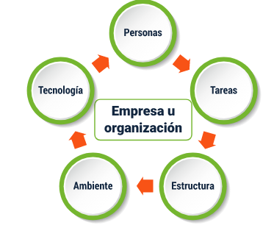

Enfoques y teorías administrativas asociadas
Para efectos de dar mayor claridad, a continuación se procede a explicar cada uno de los enfoques y las teorías asociadas, así como también sus autores y motivadores, en el documento llamado Enfoques y Teorías Administrativas asociadas que se encuentra en la carpeta de anexos.
Luego de realizar el recorrido por los orígenes y enfoques de la administración, resulta importante reconocer, en el concepto, algunos elementos de carácter estratégico que han ido perfilando la administración y que han trazado la estructura basada en procesos. La estrategia no es más que la capacidad de actuar bajo la presión del entorno y sus variables, ser capaces de ir más allá y de orientar las decisiones de manera adaptativa a los cambios que surgen. Esta manera de “hacer” administración, determina una ruta o un ciclo que posibilita no solo idear propuestas sino ejecutarlas y, posteriormente, evaluarlas; para lograrlo es necesario esbozar un poco de qué se trata, a partir de la siguiente línea temática.

Administración estratégica
La administración estratégica se entiende como aquella que apunta a dar lineamiento y orientación desde los estamentos directivos en una empresa u organización, teniendo en cuenta el estado interno y externo de la misma, es decir, diagnosticando lo que sucede, para alinear y asegurar que la toma de decisiones impacte directamente la necesidad o la intención.
Para conocer qué es la estrategia de diagnóstico y análisis empresarial, se recomienda ver el siguiente video.
- Estrategia de diagnóstico y análisis empresarial
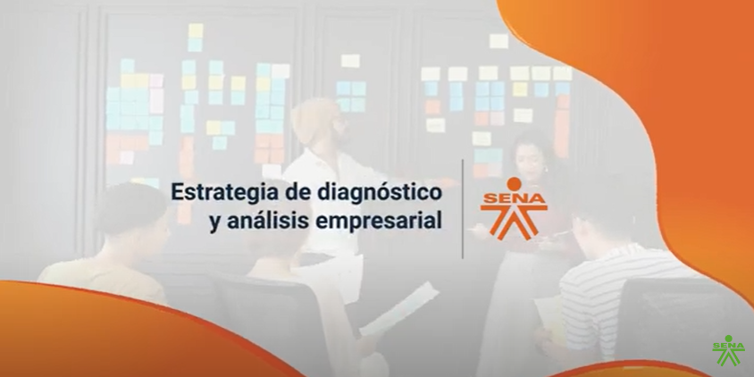
Enlace de reproducción del video

Síntesis del video. Estrategia de diagnósticos y análisis empresarial
La estrategia planteada a partir del diagnóstico y análisis empresarial es un acercamiento a la realidad. Puesto que el diagnostico busca identificar situaciones para definir propuesta o alternativas de mejoras. Este cuenta con una serie de elementos para su aplicación como el marco conceptual, objetivos, situación actual, fuentes (técnicas y metodologías) y un informe el cual es un documento descriptivo sobre la situación de la organización.
Del mismo modo el análisis que se despliega a partir de la generación de información en la fase diagnóstica, proporciona a la organización la oportunidad de generar soluciones ante sus necesidades, las que dependen de su posición en el mercado, situación interna y sus objetivos a futuro, por lo que puede traerse a colación la inteligencia organizacional la cual es la experiencia adquirida mediante el recorrido realizado y la transferencia de información y conocimiento, siendo el resultado del aprendizaje organizacional, cognoscitivo y emocional.
Una organización inteligente es aquella que se anticipa a los sucesos debido a que conoce y entiende las características del entorno en el que se desarrolla su actividad.

Una vez que se cuenta con el diagnóstico y el análisis empresarial, se procede a realizar una proyección de la empresa desde lo estratégico y, entonces, es este el momento correcto para aplicar los principios del proceso administrativo.

Principios del proceso administrativo
El proceso administrativo se compone de una serie de fases o etapas que permiten llevar a cabo una actividad, con la existencia de diversos criterios acerca de la cantidad de pasos que lo integran, aunque para los autores, los elementos o funciones sean las mismas. Para el caso de este componente formativo, se tomarán como referentes las siguientes etapas:
- Etapas del proceso administrativo
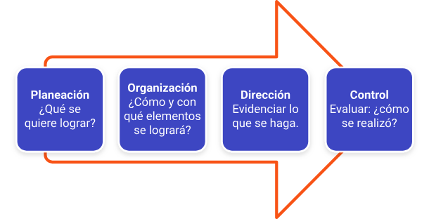
- Planeación: ¿qué se quiere lograr?
- Organización: ¿cómo y con qué elementos se logrará?
- Dirección: evidenciar lo que se haga.
- Control: evaluar: ¿cómo se realizó?

Planeación
La planeación puede tener varias perspectivas, pero, en síntesis, obedece al rumbo hacia el que se dirige algo, bien sea a nivel empresarial o incluso, en la vida personal; es el horizonte proyectado y, para ilustrar un poco mejor el concepto, podría pensarse en los siguientes cuestionamientos: ¿qué se quiere? ¿Quiénes somos? ¿Para dónde vamos? La planeación impulsa para optimizar recursos, prever situaciones, reducir costos e incrementar la productividad, a partir de la concentración y canalización de esfuerzos por un mismo fin, además de ser un escenario base para una posterior evaluación y retroalimentación del proceso y de los logros obtenidos.
Basados en la estructura organizacional, existen 3 tipos de planeación:
- Estratégica: hace referencia a la planeación general, desarrollada por los estamentos directivos de la organización. Usualmente es una planeación a mediano o largo plazo y de ahí se desprenden los diferentes planes de la empresa.
- Táctica: se refiere a los planes desarrollados en cumplimiento de la planeación estratégica y obedecen más al hacer, con un componente bajo de operatividad.
- Operativa: se diseña con base en los planes tácticos y es desarrollada por los estamentos operativos de la organización.
La planeación organizacional se enmarca, regularmente, en un documento denominado “plan estratégico”, donde confluye la información de base y la que se plantea en un horizonte de tiempo determinado, los propósitos y alcances pretendidos.
El plan estratégico es como un rompecabezas, compuesto por diferentes piezas las cuales se presentan a continuación:
- Misión: es un escrito que sintetiza el propósito de una empresa y responde a preguntas como: ¿quién es la empresa? ¿A qué se dedica? ¿Para qué existe?
- Visión: se refiere al enunciado del estado del futuro deseado, a través de un texto: ¿dónde se visualiza la empresa en un horizonte de tiempo determinado? ¿Cómo producirá los resultados? ¿Cómo se enfrentará al cambio? ¿Cómo conseguirá ser competitiva?
- Filosofía: compuesta por: Valores: son concebidos como declaraciones que realizan las empresas como sustento a su forma de ser y de hacer las cosas. Por ejemplo, la calidad, el respeto, el compromiso.
- Principios corporativos: se refiere al conjunto de creencias y postulados que funcionan como guías orientadoras e inspiradoras en el quehacer de una organización.
- Objetivos estratégicos: representan los resultados que la empresa desea alcanzar y lograr; se deben establecer para un tiempo específico y ser definidos cuantitativamente. Ayudan a materializar la estrategia, establecen metas y ayudan a su cumplimiento y, además, unifican el lenguaje y alinean la organización. Para la construcción de los objetivos estratégicos es necesario tener presente la misión, la visión y los principios de la organización, de tal manera que se garantice la alineación y la coherencia.
- Normas: el concepto más apropiado para definir el término, podría ser el que citan Hernández y Rodríguez, S., Palafox de Anda, G. & Aguado Cortés, C. (2020): “son las reglas administrativas de observancia obligatoria para la realización de una operación, procedimiento, programa o presupuesto” (p.256).
Estos temas corresponden a la denominada cultura organizacional, la cual es como el ADN de la empresa: la forma de ser y de hacer empresa, las creencias y todas aquellas variables que hacen que los empleados se identifiquen y busquen, desde su quehacer, aportar a un mismo fin.
En compensación y proporcionando una continuidad con la construcción de la planeación estratégica, encontramos los siguientes elementos:
- Estrategias organizacionales: se relaciona con los planteamientos del cómo se pueden llegar a cumplir los objetivos. Pueden darse tantas estrategias como objetivos se planteen y son los vehículos para llevar las acciones al cumplimiento de los objetivos.
- Programas o proyectos: se refiere a la secuencia de actividades desplegadas para el desarrollo y materialización de la estrategia; aquí se plasman los tiempos requeridos y los responsables de estos proyectos.
- Presupuestos: son aquellas herramientas que permiten plasmar, de manera anticipada, los recursos requeridos (financieros y no financieros) para el cumplimiento de las actividades; por consiguiente, de las estrategias y de los objetivos.
Una vez se cumpla el paso de la planeación con sus respectivas variables y técnicas, se adquiere una claridad de hacia dónde va la empresa, cuáles son sus propósitos y finalidades, y se llega entonces al segundo paso del ciclo denominado “organización”.

Organización
Una de las definiciones de organización es la de los autores Hernández y Rodríguez, S., Palafox de Anda, G. & Aguado Cortés, C. (2020), quienes indican que: es la “fase del proceso administrativo en la cual se aplican las técnicas administrativas para estructurar una empresa u organización social; se definen las funciones por áreas sustantivas, departamentos y puestos; se establece la autoridad en materia de toma decisiones y la responsabilidad de los miembros que ocupan dichas unidades, y se definen las líneas de comunicación formal que faciliten la comunicación y la cooperación de los equipos de trabajo, a fin de alcanzar los objetivos y la estrategia” (p.271).
La organización permite optimizar tiempo y recursos, así como también el aumento de productividad, simplificando el trabajo y evitando los reprocesos y la duplicidad en responsabilidades o actividades. Las dos etapas fundamentales de la organización son:
- La división o asignación de trabajo, de tal manera que se clarifiquen responsabilidades y se delimiten actividades para acercarse, cada vez más, a la máxima eficiencia y eficacia, simplificando trabajos.
- La coordinación de las actividades, con el propósito de verificar su correcta ejecución.
Por otro lado, también se estructura a partir de unos principios que son los que aportan, a la “organización”, el hilo conductor como proceso administrativo. Dentro de estos principios se exponen los siguientes:
- Objetivo: es la posibilidad de garantizar que todas las actividades que se pretendan desarrollar, se encuentren alineadas con las apuestas organizacionales.
- Especialización: el trabajo de cada persona debe estar delimitado hasta donde sea posible, asignando actividades y funciones específicas para su concentración y su destreza.
- Jerarquía: resulta necesario, como parte fundamental de la organización, definir centros de autoridad que canalicen la información y garanticen la alineación de los equipos de trabajo hacia la institucionalidad.
- Unidad de mando: al definir centros de autoridad, es preciso asignar un solo jefe a cada trabajador.
- Difusión: se debe difundir, de manera abierta y clara, la información que surja desde los centros de autoridad.
- Equilibrio: debe existir un equilibrio entre la aplicación de las técnicas y los principios, para asegurar la correcta marcha global de la organización.
En el ejercicio de la organización como proceso administrativo, también se encuentra la definición de la estructura organizacional, siendo esta la manera de establecer una arquitectura al interior de la empresa, indicando los cargos, las líneas de comunicación y de mando, las dependencias y la relación entre las mismas; esta herramienta debe ser construida y diseñada a la luz de la razón de ser de la empresa, su propósito superior y su actividad económica; por eso es importante realizar un análisis previo a variables, como el que se explica a continuación:
- La estrategia organizacional: analiza la coherencia entre el mercado, sus cambios y los objetivos organizacionales.
- El modelo de estructura organizacional: cada vez es más común ver empresas que le apuestan a un modelo de estructura organizacional más flexible y poco tradicional.
- Los perfiles de puesto: validan que los perfiles de cargo correspondan con las necesidades de la estructura organizacional y que la definición de las funciones y las responsabilidades, se encuentren definidas de manera coherente con el cumplimiento de la estrategia organizacional.
- El recurso humano: se deben tener en cuenta variables como la reubicación y rotación de personal, ante una posible adaptación, debido a una nueva estructura organizacional.
Es fundamental aclarar que no todas las estructuras organizacionales son iguales y que todo depende de la actividad económica, de su estilo de dirección y de organización; a continuación se presentan algunos modelos y tipos de estructuras:
- Organización formal: funciona con un sistema de tareas concretas, con delegaciones específicas de autoridad y responsabilidad, en función de la rendición de cuentas. La modalidad formal es benéfica en términos de facilidad para determinar las políticas y los objetivos organizacionales; es una representación de organización fija y predecible, lo que posibilita anticipar logros a futuro.
- Organización Lineal: es una organización simple y de estructura piramidal, donde cada líder recibe y comunica lo que sucede en cada estamento. Algunas de sus características son:
- Autoridad única.
- Formas de comunicaciones lineales.
- Decisiones centralizadas.
- Organización Funcional: sustituye a la organización lineal; cada colaborador ya no solo rinde cuentas a su jefe inmediato, sino a varios actores o compañeros de la empresa; algunas de sus características son:
- Autoridad dividida (funcional).
- Línea directa de comunicación.
- Decisiones descentralizadas.
- Particular énfasis en la especialización.

- Staff: es una fusión entre la lineal y la funcional; los órganos staff prestan asesoría a servicios especializados. Sus características son:
- Cada órgano reporta a un solo y único jefe, aplicando el principio de autoridad, pero cada órgano recibe asesoría y servicio especializado de los diferentes órganos de staff.
- Líneas de comunicación más abiertas.
- Se separan los órganos ejecutivos de los asesores.
Una vez definida la estructura organizacional, y teniendo en cuenta que la fase de organización no es más que la continuación de la fase de planeación en relación con los procesos administrativos, es importante reconocer esos tipos de descriptores o facilitadores en la división y asignación del trabajo. Es entonces que surge como herramienta la gestión administrativa, definida como el conjunto de acciones o tareas que buscan maximizar los resultados de la empresa con la búsqueda permanente del uso eficiente de los recursos humanos, financieros y materiales.
- Manual de funciones
El manual de funciones representa la organización y la delimitación de funciones y responsabilidades de los cargos creados en la estructura organizacional; su propósito fundamental es el de definir, de manera clara y concisa, los alcances de los cargos para evitar reprocesos, además de documentar los diferentes puestos de trabajo; controlar y mejorar los sistemas de gestión, posibilitar la valoración de los cargos, integrar las competencias profesionales para la ubicación del correcto perfil profesional o técnico en cada nivel, elaborar planes de formación para los cargos y prevenir los riesgos asociados a los mismos.
En términos de contenidos, el documento (ficha) de manual de funciones, debe estar conformado de manera básica por:
- Propósito o finalidad del cargo: ¿para qué existe?
Ejemplo: impulsar, mantener y desarrollar la gestión de la calidad total en la empresa.
- Área de impacto en resultados: ¿en qué ámbito impacta el área para la organización?
Ejemplo: resultados económicos y financieros o imagen de la empresa.
- Tareas: hacen referencia al listado de actividades elementales que desarrolla un trabajador para el cumplimiento de su función.
Ejemplo: archivar documentación, responder llamadas, etc.
- Funciones: se refiere a la agrupación de tareas de mayor complejidad que pueden ser de ejecución (buscan un fin concreto), directivas (su alcance es más estratégico e institucional), o empresariales (están más asociadas a los departamentos o áreas de la empresa).
Ejemplo: contratar personal (ejecución), tomar decisiones en materia de inversión (directiva).
- Decisiones: establecen si el cargo tiene el proceso de toma de decisiones para definir el alcance de estas.

- Condiciones de trabajo: algunos puestos de trabajo tienen, asociados a ellos, condiciones de trabajo con algunos riesgos de exposición como: humedad, calor extremo, peligrosidad, esfuerzo físico, entre otros; esto amerita que las capacidades físicas del trabajador que ocupe el cargo, sean especiales. Los riesgos plasmados en el manual, también permiten gestión adecuada y seguimiento para condiciones de seguridad y salud en el trabajo.
- Requerimientos del puesto: estos requerimientos hacen alusión al nivel de formación que requiere el cargo: nivel académico, grado de conocimientos técnicos y tecnológicos específicos, grado de experiencia o dominio operativo de la actividad a desarrollar, y conjunto de capacidades intelectuales, aptitudes, habilidades y características de personalidad.
Para mayor ilustración, a continuación, se presenta un ejemplo de un manual de funciones:
- Ejemplo manual de funciones
Manual de funciones
Identificación del cargo
Denominación del cargo | Categoría laboral
Coordinador operativo de comunicaciones | Coordinador operativo
Departamento | No. Titulares | Jornada laboral
Operativo | 1 | Mañana y tarde
Finalidad
El coordinador operativo de comunicaciones, es el encargado de velar por las correctas prácticas de comunicación interna y externa de la empresa; bajo su liderazgo cuenta con un equipo de trabajo que incluye personas cualificadas para ejercer labores de community manager, diseño gráfico y fotografía. Tiene la responsabilidad de asegurar el plan de comunicaciones, a través de campañas, para transmitir los mensajes que la empresa requiera difundir. Debe plantear la propuesta de presupuesto de inversión y, al mismo tiempo, debe hacer seguimiento y dar cumplimiento al presupuesto de operación para su área.

También tiene como funciones importantes: la comunicación interna asertiva y eficiente, crear campañas comunicativas para divulgar información de interés institucional y la coordinación del área de comunicaciones, así como la gestión de relaciones externas.

Manual de funciones
Áreas de resultados
- Campañas de comunicación internas.
- Presupuestos para inversión en las campañas.
- Gestión y administración de las relaciones externas de la empresa.
- Control de presupuestos de operación.

Acciones
- Planificar y proponer la política de comunicaciones para la empresa.
- Asegurar el correcto desarrollo de campañas de comunicación interna y externa.
- Planificar y proponer las inversiones financieras en materia de comunicaciones.
- Junto con el responsable de mercadeo, planear la forma de comunicar y publicitar los servicios de la empresa.
Equipos o valores a su cargo
- Información confidencial de la empresa.
- Equipo de oficina.
Perfil
Competencias | Requisitos específicos
Educación | - Profesional en Comunicación Social - Periodismo  - Especialista en comunicación corporativa.
Experiencia relacionada | Mínimo 3 años en cargos similares.

Luego del planteamiento del manual de funciones, se hace necesario ahondar un poco más en las responsabilidades y en el paso a paso, para cumplir con las responsabilidades del cargo; es por esta razón, que se plantean aspectos relevantes de los procesos, procedimientos y sus consecuencias, como complemento para la correcta organización de la empresa.

Manual de procesos y procedimientos
El manual de procesos y procedimientos de una empresa u organización, es un documento que contiene información sobre cómo se deben llevar a cabo los procesos; esto permite y facilita el flujo adecuado del trabajo, a partir de la estandarización de los mismos. Es un documento que contiene pautas y reglas sobre cómo deben ser desarrollados ciertos procedimientos y posibilita a las empresas para dirigir sus operaciones, estrategias y flujos de trabajo hacia resultados óptimos.
Algunas de las ventajas de contar con un manual de procesos y procedimientos son:
- Ahorro de tiempo.
- Posibilita la aplicación de acciones de control interno y mejora continua.
- Optimiza los procesos.
- Mejora la comunicación.
- Delimita las responsabilidades de los cargos.
- Mejora la imagen.
- Permite establecer expectativas.
- Puede ser una herramienta para capacitación.
Antes de presentar la estructura del manual de procesos y procedimientos, es importante profundizar un poco sobre los conceptos que se encuentran involucrados en este documento.
Proceso: se refiere a una serie de entradas que se combinan con algunas actividades, para generar unas salidas o un producto. Un ejemplo de esto es el siguiente: para realizar un pastel, se cuenta con los ingredientes, las herramientas y el mecanismo de elaboración, para obtener como resultado el pastel; a esto se le denomina proceso.
Existen 3 tipos de procesos:
- Estratégicos: son aquellos que están relacionados con la planificación estratégica de la organización.
- Operativos: son los que están relacionados con la operación de la empresa.
- De apoyo: son los que dan soporte a la organización.
Para continuar con el ejemplo de la pastelería, se ilustrará el ejercicio, para conocer el mapa de procesos de la misma empresa.
- Ejemplo mapa de procesos
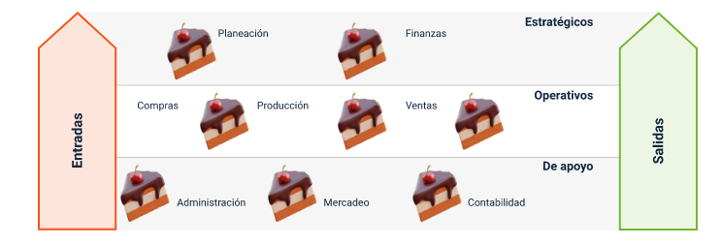

En los procesos estratégicos se incluyen la planeación y las finanzas, porque a partir de estas se despliegan los proveedores, productos, y el presupuesto que se requiere para desarrollar el plan.
En los operativos se definen compras, por la adquisición de materia prima, máquinas y productos asociados con la elaboración de los pasteles; producción para la fabricación misma de los pasteles, y ventas para la comercialización de los productos.
En los procesos de apoyo se definen administración, mercadeo y contabilidad, porque, si bien son muy importantes en el desarrollo del producto en su generalidad, para este caso se presentan como apoyo en el proceso.
Una vez que se cuenta con el mapa de procesos, es importante asignar a un responsable o a un líder del desarrollo, quien será el encargado de velar por el cumplimiento, conjuntamente con el equipo que entrenará y guiará para el logro del objetivo.
- Paso 1: ficha del proceso. Es la que describe las generalidades de cada proceso. El objetivo, entradas, salidas, cómo se medirá, entre otros.
- Paso 2: flujograma. Ilustra, gráficamente, el recorrido que conlleva el proceso desde sus entradas hasta sus salidas.
- Paso 3: procedimiento. Se refiere al conjunto de actividades que constituyen el proceso, incluyendo un paso a paso de manera descriptiva.
- Paso 4: actividades. Acciones que, en su desarrollo, aportan y generan valor a la organización.
Para la construcción de un flujograma, se debe tener en cuenta la representación simbólica que se presenta a continuación:
- Representación flujograma
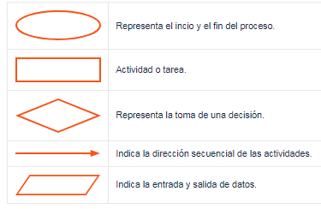
El flujograma comprende el paso a paso de los procesos, estimando momentos de decisión, de desarrollo de actividades, e indicando el principio y el fin de los procesos.
Para el ejemplo de la pastelería, quedaría así:
- Flujograma ejemplo pastelerías
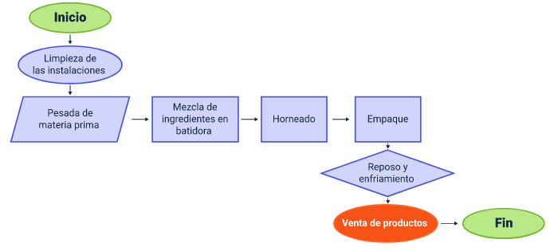

Se puede concluir que, en esta etapa del proceso administrativo, se realiza una identificación, clasificación, agrupación y asignación del trabajo, de los recursos y las responsabilidades, de tal forma que, cada integrante sepa qué se espera de su labor y cómo está aportando al logro del objetivo colectivo.
Una vez culminada la etapa de organización, se procede con la etapa de dirección.

Dirección
Cuando se habla de dirección, se hace referencia a unos elementos asociados al liderazgo, a la motivación, a los equipos de trabajo y a la comunicación en torno a la ejecución de los planes, de acuerdo con la estructura organizacional.
Ahondar en el significado de cada uno de los elementos:
- Liderazgo: implica ayudar, desde el rol directivo o líder, a los equipos de trabajo que componen la organización para trabajar con entusiasmo y, conjuntamente, alcanzar el éxito. El líder debe propiciar ambientes de trabajo favorables para que sus equipos aporten lo mejor de sí mismos y se sientan parte fundamental de la empresa.
- Motivación: la buena actitud de los trabajadores o empleados es fundamental para que realicen su trabajo con entusiasmo; por eso es importante que el líder genere ese estímulo permanente de confianza, desde lo individual, para impactar también colectivamente.
- Comunicación: la comunicación es el canal que permite, a la organización, definir un entendimiento y unos mensajes claros; por eso es significativo que exista una comunicación efectiva que invite a los trabajadores a contribuir con el cumplimiento de los objetivos. Claves para esa comunicación asertiva: la empatía, el respeto y la confianza.
- Ejecución y supervisión de resultados: el seguimiento y la supervisión, permiten orientar acciones preventivas (antes de que suceda) y correctivas (una vez ya sucedido) a la hora del desarrollo de una actividad, para retomar el rumbo y la orientación hacia el cumplimiento de los objetivos propuestos.
- Toma de decisiones: elegir el mejor recorrido para la organización, resulta ser una de las funciones más importantes que realiza el administrador, al analizar varias alternativas, con la finalidad de lograr los propósitos establecidos.

Tipos de dirección
Las formas de administrar o dirigir, pueden variar de acuerdo con los tipos, formas o estilos de liderazgo; esto varía según la conformación y metodologías para realizar los procedimientos.
Los tipos de dirección más conocidos son:
- Coercitivo: el estilo de liderazgo coercitivo no tiene en cuenta la flexibilidad, la disciplina prevalece como su valor regente, debido a que impone ritmos de trabajo acelerados sin tener en cuenta elementos humanos de fatiga y bienestar; no hay negociación, no tiene en cuenta las iniciativas de los demás. Normalmente, un líder coercitivo es muy efectivo en momentos de crisis para implementar cambios en situaciones de emergencia, como por ejemplo un temblor o un incendio.
- Autocrático: es aquel tipo de dirección donde la autoridad impone sus normas, criterios y decisiones, sin realizar consultas a sus colaboradores; motivo por el cual este estilo de liderazgo provoca ambientes de trabajo bajo tensión, en los que la disciplina y la inseguridad pueden ir de la mano. Se concentra el poder de decisión en una sola persona; dos ejemplos claros de este estilo de liderazgo son Adolfo Hitler y Fidel Castro.
- Democrático: en este modelo, la autoridad se encuentra en el grupo, es decir, se toman decisiones por unanimidad, permitiendo la participación del equipo de colaboradores que conforman la organización. Su conducta va orientada hacia las personas, se preocupa por las relaciones interpersonales dentro del equipo y necesidades ya sean de grupo o individuales. Los empleados sienten que son tenidos en cuenta, sin embargo, este modo de operar puede retrasar bastante la toma de decisiones, mientras se llega a un consenso.
- Consultivo: es un tipo de liderazgo que se encuentra entre el estilo autocrático y el democrático; el jefe intenta persuadir a su equipo de la decisión que se ha tomado y eso hace que el grupo sienta esta decisión como suya; otro escenario puede ser aquel donde el jefe presenta el problema o la necesidad, recoge sugerencias y toma la decisión adecuada. Este modelo se caracteriza por ser el más participativo y democrático.
Una vez se tiene el equipo de trabajo comprometido, en busca de la eficiencia, desarrollando actividades claras, con liderazgos y jerarquías definidas y apostando a un mismo fin, aparece el último paso del ciclo del proceso administrativo, que busca evaluar el ejercicio y, a través de esa evaluación, definir procesos de mejora y corrección. Es así como se le da acceso a la cuarta etapa denominada “control”.

Control
El control consiste en evidenciar y evaluar que lo planeado, organizado y dirigido, se encuentre marchando de acuerdo con los objetivos organizacionales y señalando, a partir de este ejercicio de evaluación, las debilidades, los errores, e inclusive las potencialidades y, a partir de las acciones tomadas, el perfeccionamiento del proceso traducido en mayor eficiencia y efectividad. El proceso de control permite tomar decisiones en torno a cuáles son los objetivos por alcanzar, como sistema o como área; cómo va el desempeño de los equipos de trabajo con base en sus responsabilidades y las apuestas generales, identificación de riesgos y oportunidades, incluyendo el cambio de planteamiento del objetivo. Existen diferentes tipos de controles:
- Preliminar y colectivo: se enfoca en la prevención de las desviaciones en la calidad y en la cantidad de recursos utilizados en la organización.
- Concurrente o permanente: consiste en vigilar las operaciones en funcionamiento; cuando el control se aplica de manera permanente, la directiva puede corregir los problemas oportunamente, antes que se vuelvan irremediables y costosos.
- Correctivo o de retroalimentación: este control se realiza una vez que la actividad ha llegado a su fin. La desventaja de este tipo de control es que cuando se recibe la información, el daño ya está hecho. Los informes financieros son un claro ejemplo de este tipo de control.
Por otro lado, el control también abarca unas etapas, que pueden ilustrarse de la siguiente manera:

- Etapas del control
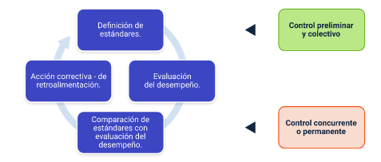
Con los resultados, la retroalimentación y las acciones correctivas, se da el cierre del proceso administrativo obteniendo, como resultado, una aplicación de teorías que indistintamente de su enfoque, muestran los resultados a nivel de logros alcanzados, con estructura científica, con análisis de variables internas y externas, y con equipos de trabajo comprometidos con el logro de sus objetivos tanto individuales, como organizacionales.
El escenario práctico para la aplicación de la teoría que se ha presentado en este espacio, es precisamente la empresa que, sin haber profundizado en su origen y llegada a la historia, se ha convertido en el escenario propicio para los experimentos de autores, científicos y para el ejercicio de excelentes administradores y gerentes. Por esta razón, en este apartado, se presenta el concepto de “empresa”.

La empresa como escenario activo de administración
Las teorías y corrientes administrativas han surgido de la práctica y la experiencia de los autores y sus grupos de trabajo; todo esto se ha dado a través de la creación de escenarios para atender necesidades del ser humano, del mercado y del mundo. Es, en este espacio, donde se consolidan los aprendizajes y donde se va dando también estructura al concepto de empresa.
La existencia de las empresas ha permitido generar escenarios transaccionales que le dan al ser humano posibilidad de percibir ingresos para su sustento; he aquí la importancia de trabajar por la consolidación de empresas sostenibles y con valor agregado para la economía de los países y del mundo. Para conocer un poco el origen del concepto, lo invitamos a ver el video La empresa y la gestión de la información. La empresa y la gestión de la información.
Todas las empresas tienen diferentes características y estructuras, y por eso se va a profundizar un poco acerca de esas clasificaciones.
Münch Galindo (2018), define la empresa como: “la unidad económico-social en la cual, a través del capital, el trabajo y la coordinación de recursos se producen bienes y servicios para satisfacer las necesidades de la sociedad” (p.64). Ahora bien, no todas las empresas son iguales, existen características y disposiciones que las hacen diferentes, y hay tantas formas de clasificar empresas como variables para hacerlo. Sin embargo, el interés está en conocer cómo se pueden distinguir los tipos de empresas y, por supuesto, las características que se definan deben ser de utilidad para los análisis económicos en diferentes ámbitos.
Es importante distinguir algunas de las diferentes clasificaciones y modelos de empresas, como se observa a continuación:
- Por su tamaño
Cada país determina la clasificación de las empresas y la disposición actual para Colombia está determinada por:
- Número de empleados.
- Cantidad de activos.
- Facturación (ingresos).
- Por la titularidad de la empresa
- Pública: su capital está conformado por dinero del Estado.
- Privada: su capital es de origen particular, no tiene nada que ver con el Estado.
- Mixta: parte de su capital es público y parte es privado.
- Por el sector económico al que pertenece
Cada país determina la clasificación de las empresas y la disposición actual para Colombia está determinada por:
- Sector primario: hace referencia a las actividades relacionadas con la explotación de recursos naturales como agricultura, caza, pesca y silvicultura.
- Sector secundario: industria que incluye actividades que transforman productos, generalmente del sector primario o del mismo sector.
- Sector terciario: servicios que producen bienes intangibles y, por lo general, estas actividades sirven como soporte a los sectores primario y secundario (comercio, el transporte, la salud, la educación, el sector financiero, entre otros).
- Sector cuaternario: relacionado con la creación de conocimiento, es decir, investigación y desarrollo.
- Sector quinario: es el que agrupa empresas con actividades sin ánimo de lucro.
- Por su estructura jurídica
Depende de cada país y las normativas para su constitución. En Colombia se clasifican de esta manera:

- Empresa unipersonal: su capital está conformado por dinero del Estado.
- Sociedad de personas o colectivas: su capital es de origen particular, no tiene nada que ver con el Estado.
- Sociedad anónima: parte de su capital es público y parte es privado.

- Por la actividad que realiza
Cada país determina la clasificación de las empresas y la disposición actual para Colombia está determinada por:
- Industrial: indica empresas que manufacturan o transforman productos o materias primas.
- Comercial: describe empresas que se dedican a la compra y venta de productos, un servicio de transaccionalidad.
- De servicio: se refiere a empresas que son creadas con el propósito de proveer al cliente un servicio (producto intangible, es decir, que no tiene forma definida).
- Por su ubicación
Cada país determina la clasificación de las empresas y la disposición actual para Colombia está determinada por:
- Local: su alcance está determinado al municipio o ciudad donde se encuentra ubicada.
- Regional: su área de influencia trasciende lo municipal y le es posible llegar a departamentos vecinos.
- Nacional: desarrolla sus actividades en el contexto del país, esto es a nivel nacional.
- Multinacional: su operación trasciende las fronteras nacionales, es decir, tiene presencia en varios países.
Estas clasificaciones permiten orientaciones en aras de su funcionamiento, debido a que algunas de esas características son netamente explícitas; sin embargo, existen unas particularidades implícitas, que están asociadas con la cultura organizacional y con las reglas de juego para cada una. Por esto, las características superficiales de una organización no lo son todo y se tiene que reconocer la composición de ellas a partir de la participación de un grupo de personas que ejercen diferentes funciones para dirigir el desarrollo de la empresa hacia un futuro prometedor.

Sentido de pertenencia, trabajo en equipo y toma de decisiones
El sentido de pertenencia puede expresarse como la satisfacción que experimenta una persona por sentirse parte de un grupo o de una comunidad, a partir de la identificación con sus ideales; el fútbol es un claro ejemplo de sentido de pertenencia, donde se defiende la afición por un equipo, inclusive hasta escenarios extremos, que sobrepasan los límites imaginados. Ahora bien, este concepto toma relevancia a nivel empresarial, porque cuanto más comprometidos se encuentren los empleados y colaboradores, más facilidad para impulsar objetivos organizacionales.
Otro de los conceptos empresariales que aportan a ese dinamismo es el trabajo en equipo, concebido como la capacidad que tiene un grupo de personas con diferentes cargos, lugares, culturas, para unir sus ideas y articular su ejercicio laboral, en busca del logro de un propósito organizacional.
Claramente, un líder al tener la competencia para articular su equipo a la luz de una buena comunicación, del impulso de aptitudes individuales para convertirlas en capacidad empresarial, al incitar a la participación empoderada de los colaboradores, estará generando ambientes propicios y herramientas de información adecuadas para llegar al paso definitivo que da un administrador, y es la toma de decisiones donde se debe elegir, entre varias alternativas y bajo las situaciones del contexto, la más apropiada para el bien organizacional. Existen diferentes tipos de decisiones: de dirección, estratégicas, individuales, operativas, rutinarias, programadas o de riesgo.
La toma de decisiones se desarrolla en 4 etapas
- Realización de diagnósticos precisos.
- Identificación del problema, la dificultad o la necesidad.
- Establecimiento de los criterios o alternativas de decisión.
- Definición de momentos de evaluación y cumplimiento de metas.
De esta manera, se reconocen como elementos de una adecuada administración, la identificación y optimización de los recursos, la configuración de los diferentes momentos que vive el proceso administrativo y, por último, la correcta alineación organizacional en pro del alcance de los objetivos estratégicos de la empresa. Una visión integradora de lo que se ha analizado, puede observarse de manera resumida, en el video Componentes de la organización. Ver vídeo
Recuerde explorar los demás recursos que se encuentran disponibles en este componente formativo; para ello, diríjase al menú principal, donde encontrará la síntesis, una actividad didáctica para reforzar los conceptos estudiados, material complementario, entre otros.

Síntesis
A continuación, se presenta una síntesis de la temática estudiada en el componente formativo:
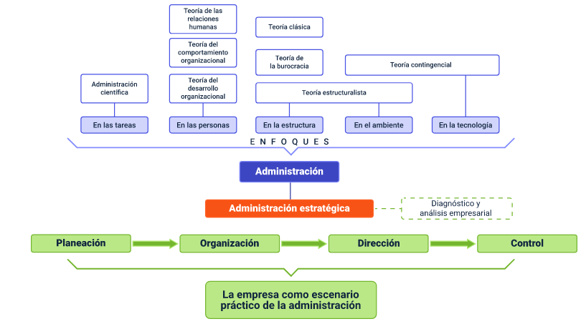

Material complementario
Tema | Referencia | Tipo de material | Enlace del recurso
Principios del proceso administrativo | Ecosistema de Recursos Educativos Digitales SENA (2022). Proceso Administrativo: fase de control [Video]. YouTube. | Video | https://www.youtube.com/watch?v=aB34nClq0o0
Fundamentos e introducción a la administración | Bancoldex (s.f.). Clasificación de empresas en Colombia. Bancoldex. | Página Web | https://www.bancoldex.com/clasificacion-de-empresas-en-colombia-200
La empresa como escenario activo de administración | Münch, L. (2018). Administración: gestión organizacional, enfoques y procesos administrativos. | PDF | https://profesorailleanasilva.files.wordpress.com/2015/10/administracic3b3n-lourdes-munch-2a-edicic3b3n.pdf

Glosario
Administración: conjunto de acciones que se realizan para administrar una empresa.
Bienes: bienes producidos por la industria y que el consumidor puede comprar.
Burocracia: conjunto de actividades y trámites que se deben seguir para resolver un asunto de carácter administrativo.
Conductista: hace referencia al estudio de la conducta de las personas.
Empresa: entidad en la que intervienen el capital y el trabajo como factores de producción de actividades industriales o mercantiles, o para la prestación de servicios.
Estratégica: una decisión o panorama inteligente frente a la situación o contexto de una empresa.
Organización: grupo de personas y medios organizados con un fin determinado.
Sector productivo: es una agrupación de las actividades productivas según sus características, de tal forma que permita hacer una clasificación más ordenada de la producción y facilitar su análisis.
Servicios: actividad que se presta, a nivel empresarial, con relación a productos intangibles.

Referencias bibliográficas
- Chiavenato, I. (2019). Introducción a la teoría general de la administración. McGraw-Hill.
- Hernández, S., Palafox, G. & Aguado, C. (2020). Administración: pensamiento, procesos estratégicos y administrativos para la era de la inteligencia artificial. McGraw-Hill.
- Münch, L. (2018). Administración: gestión organizacional, enfoques y procesos administrativos. https://profesorailleanasilva.files.wordpress.com/2015/10/administracic3b3n-lourdes-munch-2a-edicic3b3n.pdf

